Dolore da procedure: perché, quando e come trattarlo. Un’esperienza dei Dipartimento di Pediatria di Padova

F. Benini
Dipartimento di Pediatria, Padova

Le procedure invasive diagnostiche e/o terapeutiche, rappresentano per il bambino malato e la sua famiglia un evento frequente, particolarmente stressante e doloroso, e talvolta sono più temute della stessa patologia di base. Un’ansia e la paura derivano soprattutto dalla carenza di informazione e preparazione nei confronti della procedura e dal ricordo negativo di esperienze precedenti; il dolore dall'invasività stessa della manovra non coperta da un adeguato intervento antalgico.
Molti passi avanti si sono fatti in questo ambito negli ultimi dieci anni: in particolare la disponibilità di farmaci sedativi ed analgesici a breve durata d'azione, la validazione di protocolli d'intervento farmacologico e non, l'uso di metodiche di monitoraggio sicure e non invasive hanno portato anche in ambito clinico ad un notevole miglioramento.
Un obiettivo è togliere il dolore, la paura ed il distress emozionale che accompagna la procedura, annullandone il ricordo negativo; il tutto garantendo al piccolo paziente la sicurezza dell'intervento ed un monitoraggio efficace. L’anestesia ambulatoriale si propone come un metodo valido per affrontare il problema.
In quest'ottica lavora dal 1993 presso il Dipartimento di Pediatria di Padova, un Servizio Procedure rivolto a tutti i bambini che, per diagnosi o terapia, sono sottoposti a manovre invasive. Molteplici e diverse per invasività e durata sono le procedure prese in considerazione. Tutte peraltro fonte di ansia, paura e dolore: procedure semplici o procedure minori (venipunture, rachicentesi, prelievo di midollo, biopsie cutanee ... ), manovre complesse e maggiormente invasive o procedure maggiori (posizionamento di cateteri centrali, drenaggi, biopsie ossee, renali ed epatiche, medicazioni e piccola chirurgia, procedure odontoiatriche…) e manovre endoscopiche (gastroscopie, bronco-laringoscopie, colonscopie).
Il programma d'intervento attuato presso il servizio procedure dei Dipartimento di Pediatria dell'Università di Padova, prevede un approccio multidisciplinare, mirato, individualizzato, un giusto equilibrio fra tecniche farmacologiche e non.
Le possibilità d'intervento farmacologico sono diverse: sedazione conscia, sedazione profonda ed anestesia generale. La scelta è fatta in base alla tipologia della procedura eseguita ed alle caratteristiche cliniche ed individuali dei piccolo paziente.
L’approccio non farmacologico si propone di attenuare l'ansia, la paura ed il dolore: l'età, il livello di sviluppo cognitivo e le preferenza del bambino condizionano la scelta del metodo adottato (età < 3 anni: succhiotto edulcolato, giochi colorati, musica..; 3-5 anni: cartoon, libri, bolle di sapone, giochi e rilassamento..; > 6 anni: rilassamento con tecniche di fantasticheria, respirazione guidata ed ipnosi).

Setting: L’ambiente in cui sono eseguite le procedure è un ambiente protetto, con possibilità di monitoraggio continuo e disponibilità di strumentazione e per manovre rianimatorie e per il controllo di eventuali sintomi collaterali legati alla sedazione e/o alla procedura stessa. Il tutto, però in un ambiente rilassante, tranquillo, colorato ed adeguato alle esigenze ed agli interessi dei bambino.
Personale: Ogni procedura prevede la presenza di un medico pediatra con competenze anestesiologiche, un medico pediatra in formazione, due infermieri dedicati al servizio ed adeguatamente preparati alla gestione della procedura ed al suo monitoraggio. Il servizio è attivo tutti giorni della settimana, con reperibilità continuativa.
Metodologia: l’esecuzione di una procedura in sedazione-analgesia prevede diverse fasi:
- Informazione sulla procedura e sulle metodiche di analgesia e sedazione a genitori e bambino, usando materiale adeguato all'età dei piccolo paziente ed alla situazione (opuscoli illustrati, visita alla stanza procedure, video..)
- Raccolta dei consenso informato
- Il giorno della procedura preparazione dei bambino e coinvolgimento attivo e costante dei genitori
- Somministrazione delle tecniche non farmacologiche, nella fase di attesa, in quella strettamente precedente la procedura e durante la stessa, in caso di sedazione conscia
- Le metodiche farmacologiche prevedono: anestesia locale in crema per il posizionamento di un accesso venoso periferico; sedazione con Midazolam ed eventuale approfondimento con Propofol, analgesia con Ketamina od oppioidi a breve durata d'azione (Fentanile o Remifentanil)
- Monitoraggio clinico e strumentale durante la procedura fino al completo risveglio
- Rivalutazione globale in predimissione con raccolta dati riguardo alla gradibilità dell'intervento di bambino e genitori
- Inserimento in Data Base in tempo reale di tutti i dati riguardanti il bambino, la procedura le modalità d'esecuzione e gli eventuali problemi in una scheda informatica.

Risultati: Numerosi dati della letteratura confermano l'importanza di un adeguato intervento antalgico e dei contenimento dei dolore associato alle procedure invasive, sia sulla prognosi clinica attuale ed a distanza dei piccolo paziente, che sulle possibilità di collaborazione futura. In questa ottica, anche per alcune procedure in un primo tempo considerate minime e quindi, tali da non giustificare alcun tipo d'intervento, sono stati studiate, proposte ed accettate delle linee guida per un adeguato approccio antalgico. Contemporaneamente l'acquisizione di competenza ed esperienza da parte dell'équipe medico-infermieristica in questo ambito, e l'ampliamento dei Servizi presenti all'interno dei Dipartimento, hanno permesso la presa in carico di procedure diverse, precedentemente eseguite in altre strutture.
In questi anni di lavoro gli obiettivi che via via si è cercato di perseguire sono stati:
- Uso efficace e sicuro dei farmaci sedativi ed analgesici, preferendo nella scelta farmaci a breve durata d'azione per permettere una rapida e sicura dimissibilità dei piccolo paziente
- Ottimizzazione dei monitoraggio
- Implementazione dell'intervento non farmacologico, soprattutto nelle procedure ripetute in bambini con patologia cronica
- Ottimizzazione dell'ambiente logistico ed umano.
Nel corso degli anni di attività dei servizio, si è registrato un netto aumento dei numero delle procedure (da 142 nell'anno 1993 a 2502 nell'anno 2001) (Fig 1, Fig 2) ed un ampliamento della tipologia delle manovre assistite (Fig 3). Limitati gli effetti collaterali registrati ed ottima la gradibilità da parte di bambini e genitori.

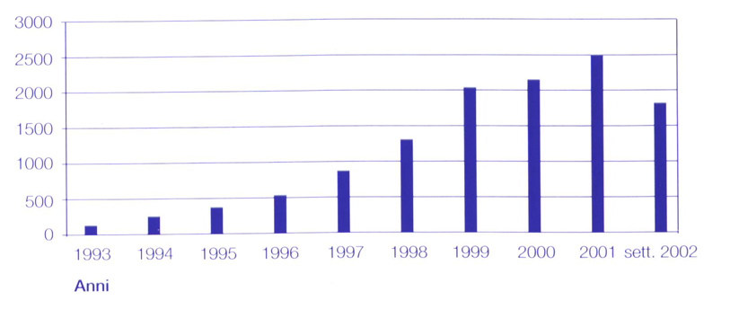

Fig.1: Numero di procedure eseguite in sedazione - analgesia negli anni 1993-2001 presso il Servizio Procedure del Dipartimento di Pediatria di Padova
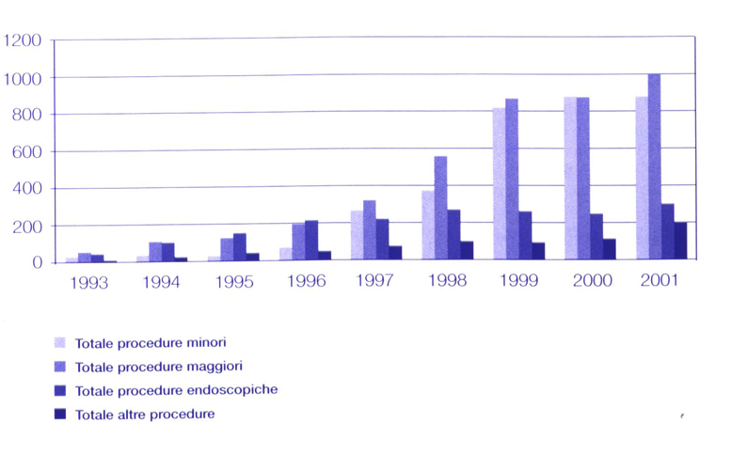

Fig.2: Andamento nel tempo del numero di procedure eseguite in sedazione - analgesia siddivise per grado di invasività.
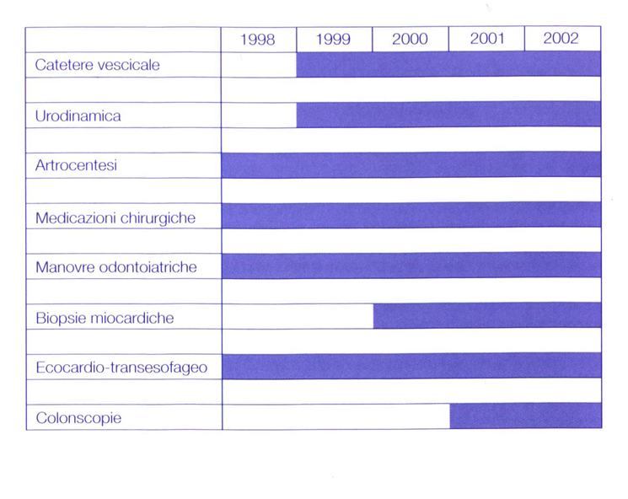Fig. 3:Tipi di procedura inseriti nel programma di approccio sedazione - analgresia, negli ultimi 5 anni di attività.

